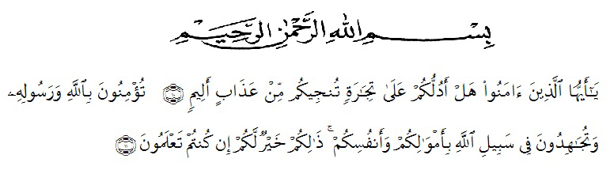
KATA PENGANTAR

Artinya : “ Hai Orang-orang yang beriman sukakah kamu Aku tunjukkan suatu perniagaan yang dapat menyelamatkan kamu dari azab yang pedih? (10) . (yaitu) kamu beriman kepada Allah dan Rasulnya dan berjihad di jalan Allah dengan harta dan jiwamu. Itulah yang lebih baik bagimyu, jika kamu mengetahui (11). (QS. As-Saff :10 – 11)
Assalamualaikum Warohmatullahi Wabarokaaatuh.
Segala puji bagi Allah yang telah melimpahkan segala karunia-Nya kepada peneliti sehingga peneliti dapat menyelesaikan skripsi yang berjudul “Analisis Metode Bercerita Pada Tema 7 Terhadap Keterampilan Berbicara Siswa Kelas III SD Negeri 064961 Medan Maimun ” Dengan Lancar tanpa kendala yang berarti. Shalawat serta salam semoga selalu tercurahkan kepada Nabi Muhammad SAW, yang senantiasa membawa kita dari zaman jahiliyah ke zaman yang penuh ilmu daniman.
Puji dan Syukur kehadirat Allah Subhanahu Wa Ta’ala atas limpahan kasih dan karunia-Nya sehingga peneliti dapat menyelesaikan proposal sesuai dengan waktu yang sudah direncanakan. Penyelesaian penelitian proposal ini tidak terlepas dari bantuan berbagai pihak.
Oleh karena itu, pada bagian ini, peneliti juga ingin menyampaikan Terima kasih dan penghargaan sebesar-besarnya kepada:
- Bapak Dr. H. Hardi Mulyono, SE, M.AP selaku Rektor Universitas Muslim Nusantara Al WashliyahMedan.
- Bapak Drs. Samsul Bahri, M.Si selaku Dekan Fakultas Keguruan Ilmu Pendidikan Universitas Muslim Nusantara Al Washliyah Medan.
- Bapak Sujarwo, S.Pd.,M.Pd selaku ketua Prodi dan dosen pembimbing yang telah meluangkan waktu di sela-sela kesibukan untuk memberikan bimbingan, arahan, dan wewenang selama proses skripsi penelitian ini dapat terselesaikan.
- Ibu Beta Rapita Silalahi,S.Pd.,M.Pd, dan Bapak Fata Ibnu Hajar S.Pd.,M.Pd selaku sebagai dosen penguji I dan penguji II yang telah memberikan saran dan kritik sehingga proposal skripsi penelitian ini dapat terselesaikan.
- Kedua Orang Tua tercinta H.Satdin Panjaitan S.Pd.,M.Pd (Alm). dan Elfi Suryani Nasution S.Pd(Almh) yang selalu menjadi penyemangat saya sebagai sandaran terkuat. Yang tidak henti – hentinya memberikan kasih sayang dengan penuh cinta dan selalu berjuang untuk kehidupan.
- Dan untuk ketiga abang saya yaitu Syawaluddin, M.Syaifuddin dan Abdul Hakim yang selalu memberikan dukungan do’a dan perhatian sampai pada saat ini.
- Kepada saudara - saudara saya yang sudah mendukung dan tidak pernah berhenti dan merasa bosan dalam memberikan motivasi, nasehat, bimbingan dan bantuan materi sehingga penulis dapat menyelesaikan Skripsi ini.
- Terima kasih kepada teman saya Ika Nurjannah dan Syilvia Cahayani Rambe yang telah telah memberikan doa dan memberikan semangat dukungan dalam mengerjakan proposal skripsi ini dapat dilaksanakan.
- Dan untuk diri sendiri terima kasih karena telah mau berjuang dan bertahan sampai saat ini dan mampu berada di titik ini.
Penulis menyadari sepenuhnya bahwa skripsi ini jauh dari kesempurnaan dan perlu pengembangan dan kajian lebih lanjut. Oleh karena itu segala kritik dan saran yang sifatnya membangun akan penulis terima demi penyempurnaan skripsi ini dan penulis berharap agar skripsi ini dapat memberikan manfaat bagi berbagai pihak. Amiin.
Wassalamu’alaikum Warahmatullahi Wabarakatuh
Medan, Maret 2023
Penulis

ANNISA MAHARANI PANJAITAN
NPM 191434073

